Подключения устройства «Ticket Eater»
На кассе R-KEEPER
Для работы с устройством Ticket Eater нам требуется GTICKET.DLL и TICKET.FRM
Кладется в EXTENS
В устройство всовываются билеты, оно печатает в COM-порт их кол-во, а эта
DLL берет это кол-во и запрашивает магнитную карту, на которую их начислить.
Настройки в Rkeeper6.ini
Port = 1 - COM-порт, можно адрес типа $2E8
IRQ - если COM нестандартный, то надо указать
Log = 1 - 0-не писать LOG 1-писать LOG
Предваряются названием DLL с подчеркиванием! Типа:
Gticket_port = 2
Пример:
Gticket_Port = 2
Gticket_Log = 1

Подключения устройства «Ticket Eater»
На кассе GAME-KEEPER
Устройство подключается через COM порт
Настройки gkPOS.ini
[TicketEater]
teComPort = COM3 /номер COM порта куда подключено устройство
teBaudRate = 9600 /Скорость COM потра
teWriteLog = 0 /Писать(1) или не писать(2) лог

Подключения устройства «Ticket Station»
Для этого требуется контроллер с преобразователем RS 232 который подключается в разрыв
принтера «Ticket Station», кнопка принтера подключается к реле контролера, а в редакторе для этого контроллера в «применение» выбираем «счетчик купонов» .
Цену для него устанавливаем нулевую.
В устройство всовываются билеты, вместо нажатия клавиши мы проводим картой он печатает чек а в этот момент начисляются тикеты на игровую карту.
Скорость COM порта 38400
Прошивка контроллера gk3_gk_3_0_0_25_teater.fw

Распайка Ticket station

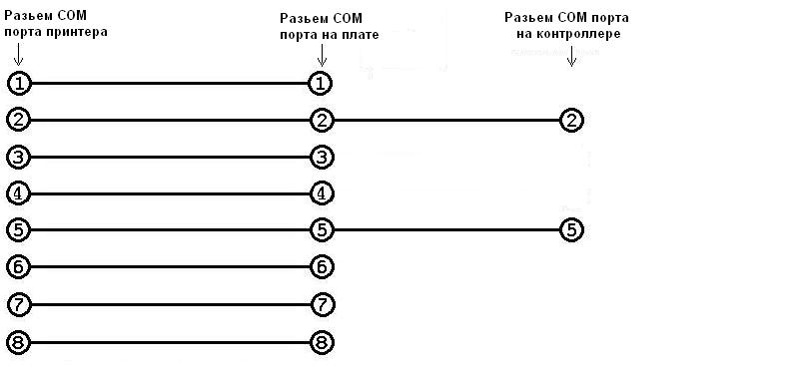

Подключения устройства «Ticket Eater DL 5000»
К контроллеру GAME-KEEPER
В редакторе для этого контроллера в «применение» выбираем «счетчик купонов»
Цену для него устанавливаем нулевую
Прошивка контроллера gk3_gk_3_0_0_26_mon.fw
